

**中一**

**2024/2/21**

主题一《你快乐，我快乐》

”

入园情况：今天来了27位小朋友，4位小朋友请假。

1.谈话《新年里的开心事》

“春节”是我们中国既传统又盛大的节日，春节里有很多开心的事情，如：走亲访友、收压岁钱、放烟花、旅游等等。今年开学较早，还没有过正月十五元宵节，浓郁的年的氛围还绕在孩子们的周围。基于孩子们想表达的情感需要，我们预设计了本节谈话活动，本次活动给予孩子们交流分享的平台，引导幼儿通过相互交流、集体交流等形式分享交流自己在新年中的快乐，体验分享的快乐。

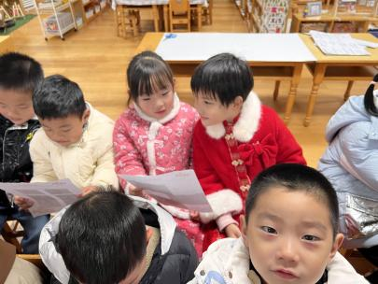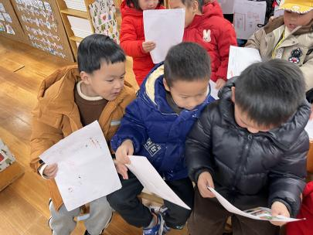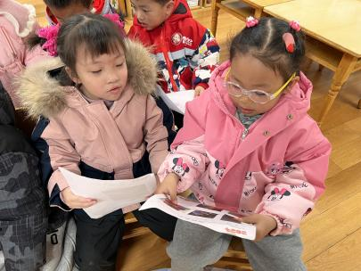中班幼儿的语言表达能力有了很大的提高，他们喜欢与同伴交流自己生活点滴，特别是开心和有趣的事，我班大部分孩子能用清楚、完整的语句讲述事件的前因后果，讲述时能围绕一定的主题，但是有的幼儿讲述比较简单，描述不详细，还有个别幼儿语言组织能力稍弱，不愿意在集体面前讲述自己的开心事。同时，由于这是开学后的第一节活动，幼儿的常规还没走上正轨，倾听习惯也有所欠缺。

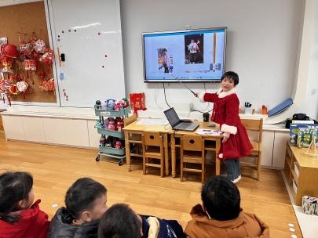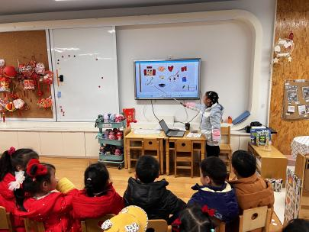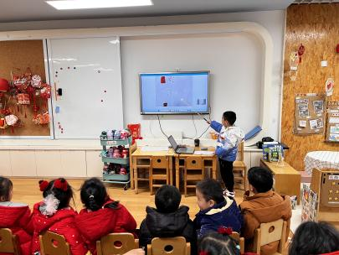

2.龙头帽

小朋友们带来了自己和爸爸妈妈一起做的龙头帽，正在向小伙伴们介绍呢。

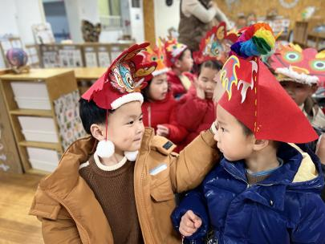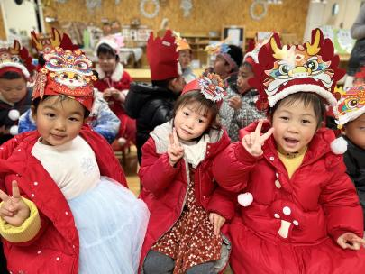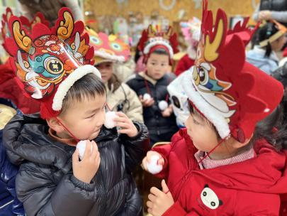

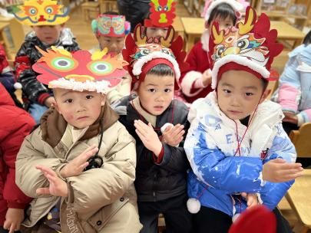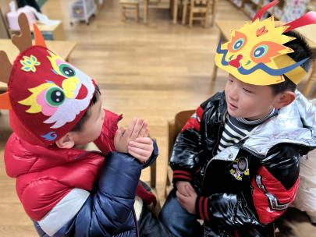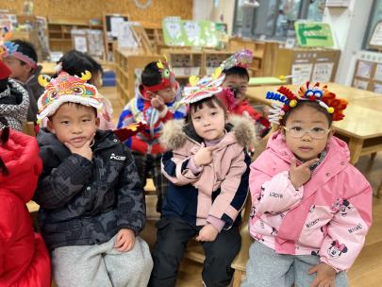

**益智区：张子柚和李沐妍两位小朋友在一起玩幽灵捕手，杨赟和陆可两位小朋友在玩拼图游戏，王熙程和丁啸两位小朋友在玩七巧板，谭成晨小朋友在玩小人摆造型。**

**桌面建构：李沐荞和高子鱼两位小朋友在玩垒高的游戏，夏天和张浩川两位小朋友在用拼插积木建构房子。**

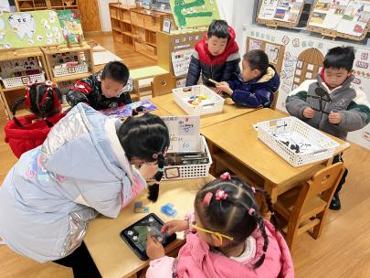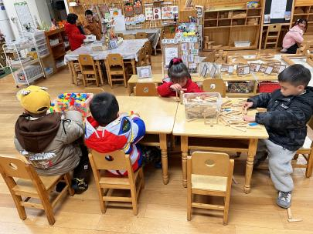

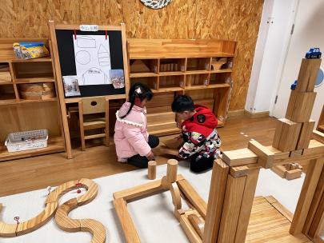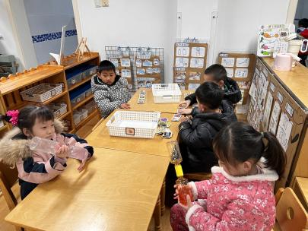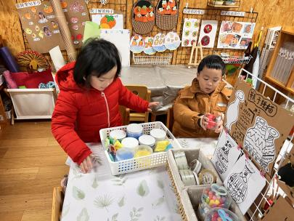

**mmexport1590938236088mmexport1590938236088**

**04生活活动**

**午饭情况**

今天吃得是：红豆饭、肉沫炖白菜、土豆烧牛肉、菠菜鸡蛋汤。

早点： 饼干、牛奶。

午点：笃烂面。水果：桂圆、香蕉